相似性度量问题来源于对同类事物描述的需求，在不同的应用场合可以选取不同的距离公式来对数据（数据即代表了事物）进行相似性度量

欧式距离（Euclidean Distance）
该公式的二维形式用于计算平面中两点之间的距离，通用形式（其中n代表维度）如下：
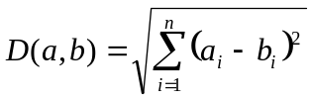

曼哈顿距离（Manhattan Distance）
该公式的二维形式用于计算平面中两点之间水平距离之差跟垂直距离之差的和，因为你在曼哈顿街区中只能沿着方形街区行走，所以被叫做曼哈顿距离，又称为城市街区距离（City Block Distance）
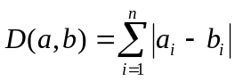

切比雪夫距离（Chebyshev Distance）
该公式的二维形式用于计算平面中两点间水平距离之差跟垂直距离之差中的较大值
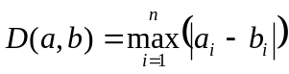
该公式的等价形式（可以用放缩法和夹逼法则证明）
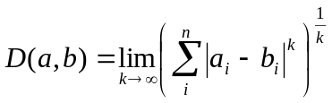
这个等价证明可以进行抽象描述，现有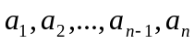共n个数字，将其中每个数字进行无限的指数放大，可以肯定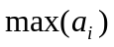的放大效应是最明显的，甚至明显到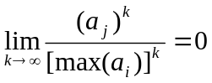，此时进行k次开方的结果仅跟有关

闵可夫斯基距离（Minkowski Distance）
闵氏距离定义的是一类距离，它的公式如下
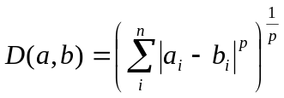
注意到公式中有一个参数p，当p=1时，就是曼哈顿距离公式；当p=2时，就是欧氏距离；当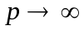时，就是切比雪夫距离；也就是说曼哈顿距离，欧式距离以及切比雪夫距离都是闵氏距离的特例而已，所以说闵氏距离是一类距离，这类距离度量方式的局限在于：1，将各个维度的分量视为同样的量纲（就是数量的“单位”），因此在不同维度的分量上进行的变换被认为是等价的，例如：对于二维向量x(1,20)，y(1,30)，z(11,20），x和y的闵氏距离跟x和z的是一样的。2，没有考虑各个维度的分量的分布情况可能是不同的

标准化欧氏距离（Standardized Euclidean Distance）
标准化欧式距离是对简单欧式距离的改进，使得各个维度的分量具有相同的分布情况，具体的做法是通过随机变量的标准化的方法：
设随机变量X的期望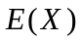，方差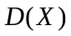且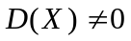，则称
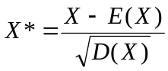为X的标准化随机变量，对于新变量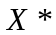，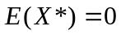，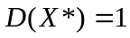
可以将n维向量的各个分量进行标准化，使得所有分量具有相同的期望和方差，也即具有相同的分布情况，标准化欧式距离公式如下：
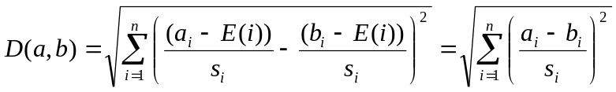
其中表示第i维分量的标准差（即方差的平方根），因为可以将标准差的倒数看成是分量的权重（分量离散程度的倒数是权重大小，越是离散的分量在相似性度量时占有的权重越小），所以又称之为加权欧式距离

兰氏距离
该公式的一维形式用于计算两个点的靠近程度，但计算的前提是以点距离数轴原点距离作为参照，也就是说200跟190的靠近程度显然高于1跟11的靠近程度，其实兰氏距离的核心思想是，考虑到不同维度分量的量纲（即“单位”）不同，所以试图将分量的差异投放分量自身的值中，以度量分量的近似程度，也可以说将分量的差异乘以一个分量取值范围的倒数的权重，来体现分量的近似程度，公式如下：
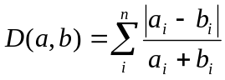
举个例子，现有一个二维向量（身高cm，体重kg），显然身高的数值一般比体重的要大，但我们的目是要度量两个人身体指标的相似程度，也就是说我们希望身高和体重在度量相似性时起到同样的作用，因此只要将身高差除以身高和（体重也这样处理），就可以使得身高体重在相似性度量上的贡献一样

各个距离随维度变大时，距离值的变化（载自：http://eletva.com/tower/?p=403）
可以看到虽然增长的幅度不一致，但是各距离公式在自己的幅度曲线下保持着稳定的变换，因为可以说这些距离公式是稳定的；还可以看出曼哈度距离增长最快，而余弦距离增长幅度最慢，切比雪夫距离保持着匀速增长；兰氏距离与余弦距离有类似的增长模式，增长曲线是”曲”的，而其余的曲线是”直”的。
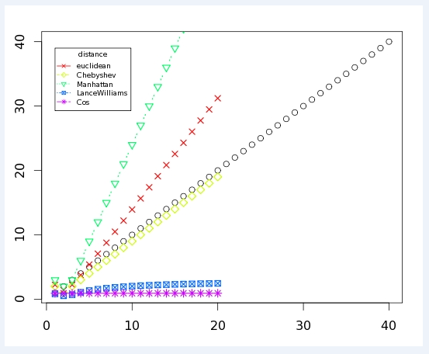

余弦距离（Cosine Distance）
该公式在二维空间中用于度量两个向量的夹角大小，该公式也假设各维分量的量纲（即“单位”）是一致的，公式如下
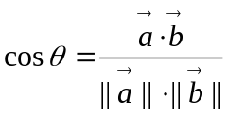
夹角余弦取值范围为[-1,1]。夹角余弦越大表示两个向量的夹角越小，夹角余弦越小表示两向量的夹角越大。当两个向量的方向重合时夹角余弦取最大值1，当两个向量的方向完全相反夹角余弦取最小值-1。

汉明距离（Hamming Distance）
两个等长字符串s1和s2之间的汉明距离定义为，将其中一个变为另一个所需要改动字符的个数，也即两个等长字符串中对应位置字符不相同的个数。

杰卡德相似系数（Jaccard similarity coefficient）
两个集合A和B的交集元素在A，B的并集中所占的比例，称为两个集合的杰卡德相似系数，用符号J(A,B)表示。
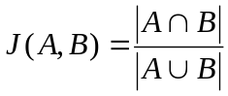
与杰卡德相似系数对应的就是杰卡德距离，公式如下
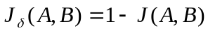
将杰卡德距离应用于样本数据中的方法是，一个仅含分量0或1的n维向量，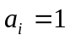表示i在向量a中，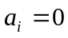则表示i不在向量a中，可以使用杰卡德距离来度量两个向量间的距离

相关距离（Correlation Distance）
相关距离利用里统计学中的相关系数，相关系数用于度量两个随机变量的相关程度，公式如下（相关系数取值为[-1，1]，绝对值越大表示相关度越高）
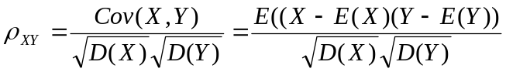
相关距离的定义
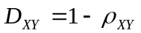

信息熵（Information Entropy）
信息熵是衡量分布的混乱程度或分散程度的一种度量。分布越分散(或者说分布越平均)，信息熵就越大。分布越有序（或者说分布越集中），信息熵就越小。
样本集X的信息熵
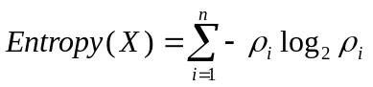
其中n表示样本集X中的分类数，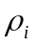表示分类i出现的概率
信息熵越大表明样本集S分类越分散，信息熵越小则表明样本集X分类越集中。。当S中n个分类出现的概率一样大时（都是1/n），信息熵取最大值log₂(n)。当X只有一个分类时，信息熵取最小值0
